ООО «Турцентр-ЭКСПО» г. Белгород, ул. Щорса, 64 а, III этаж
Остановка ТРЦ «Сити Молл Белгородский»
www.turcentr31.ru т./ф: (4722) 28-90-40; тел: (4722) 28-90-45; +7-951-769-21-41

ГЕЛЕНДЖИК, «РУСЛАН» (с бассейном) Лето 2024

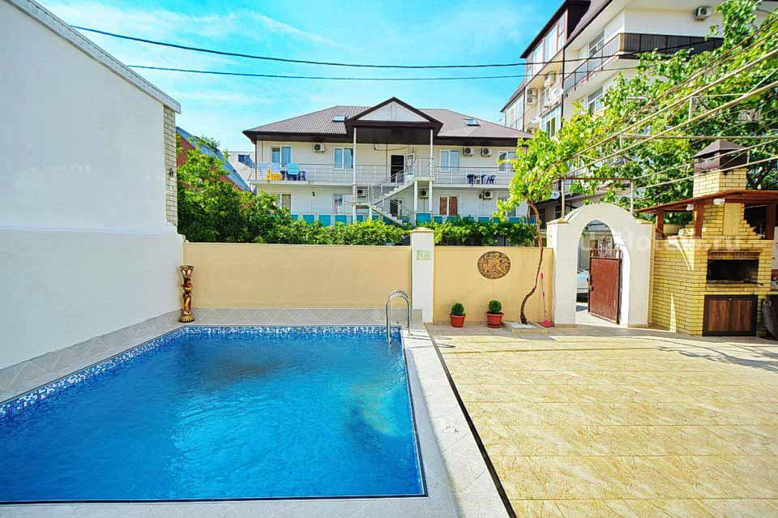Гостевой дом «Руслан» — это трехэтажное здание с общими балконами, расположенное в Геленджике - одном из популярных направлений среди курортов Краснодарского края. Геленджик - город солнца, отдыха и веселья - расположен на берегу живописной Геленджикской бухты Черного моря, где чистое море, благоустроенные пляжи, фешенебельные рестораны и доступные кафе, стильные ночные клубы, масса исторических и природных достопримечательностей, превосходная лечебная база. На территории гостевого дома «Руслан» располагаются места для отдыха под виноградными беседками, также имеется мангал, бесплатные парковочные места под видео наблюдением, есть бассейн, прачечная, интернет в номерах, сейф на ресепшене. Около гостиницы располагаются продуктовые магазины и гипермаркет «Магнит». Рядом в 50 метрах расположена городская автобусная остановка. Также рядом Геленджикский Дельфинарий.
Размещение: «Стандарт» 2-х, 3-х, 4-х, 5-ти местные номера с удобствами (WC, душ, ТВ, сплит-система, холодильник, двуспальные или односпальные кровати, прикроватные тумбочки и светильники, шкаф или шкаф-купе, журнальный столик, стулья, полотенца, (мыльные принадлежности, фен, эл. чайник и зеркало-кроме бюджетного), мини-кухня в 2-х комнатных).
Пляж: 10 мин - песчано-галечный.
Питание: В гостевом доме имеется столовая (3-х разовое питание 1100 р. в день) и общая летняя кухня с плитой для самостоятельного приготовления пищи и необходимым набором посуды. Во дворе мангал для приготовления шашлыка.
Дети: до 3-х лет на одном месте с родителями – 6400 руб., до 12 лет скидка на проезд – 200 руб.

Стоимость тура на 1 человека (7 ночей )
Размещение  Заезды | СТАНДАРТ  бюджетный |  | СТАНДАРТ
 | 2-х мест.  с удоб. | 3-х мест.  с удоб. | 2-х мест.  с удоб. | 2-х мест.  с удоб.  Улучшенный | 3-х мест.  с удоб. | 4-х мест. 1-но комн.  с удоб. | 4-х  мест.  с удоб.  Улучшенный | 5-ти мест. 1-но комн.  с удоб. | 4-х мест.  2-х комн.  с удоб.  Семейный с мини-кухней
31.05.-09.06. | 12550 | 12300 | 14650 | 15100 | 14100 | 14200 | 14200 | 12900 | 14900
07.06.-16.06. | 12750 | 12500 | 14850 | 15300 | 14300 | 14400 | 14400 | 13100 | 15100
14.06.-23.06. | 12950 | 12700 | 15100 | 15500 | 14500 | 14600 | 14600 | 13300 | 15300
21.06.-30.06. | 13950 | 12900 | 15600 | 16000 | 15000 | 15200 | 15200 | 13500 | 16300
28.06.-07.07. | 15500 | 13300 | 16300 | 17200 | 16000 | 16200 | 16200 | 14700 | 18500
05.07.-14.07. | 15900 | 13800 | 16700 | 17600 | 16300 | 16700 | 16700 | 15400 | 18900
12.07.-21.07. | 16450 | 14150 | 17300 | 18100 | 16700 | 17100 | 17100 | 15800 | 19200
19.07.-28.07. | 16450 | 14150 | 17300 | 18100 | 16700 | 17100 | 17100 | 15800 | 19200
26.07.-04.08. | 16450 | 14150 | 17300 | 18100 | 16700 | 17100 | 17100 | 15800 | 19200
02.08.-11.08. | 16450 | 14150 | 17300 | 18100 | 16700 | 17100 | 17100 | 15800 | 19200
09.08.-18.08. | 16450 | 14150 | 17300 | 18100 | 16700 | 17100 | 17100 | 15800 | 19200
16.08.-25.08. | 16450 | 14150 | 17300 | 18100 | 16700 | 17100 | 17100 | 15800 | 19200
23.08.-01.09. | 16200 | 13800 | 17100 | 17900 | 16500 | 16900 | 16900 | 15600 | 19000
30.08.-08.09. | 13200 | 12900 | 16700 | 17600 | 14700 | 16300 | 16300 | 14900 | 16200
06.09.-15.09. | 12950 | 12700 | 16300 | 17200 | 14500 | 14600 | 14600 | 14600 | 15800
13.09.-22.09. | 12750 | 12500 | 14850 | 16100 | 14300 | 14400 | 14400 | 13500 | 15300
20.09.-29.09. | 12550 | 12300 | 14650 | 15100 | 14100 | 14200 | 14200 | 12900 | 14900
В стоимость входит: проезд на автобусе, проживание в номерах выбранной категории, сопровождение, страховка от несчастного случая.
Курортный сбор за доп. плату.
Выезд из Белгорода еженедельно по пятницам.
Хочешь классно отдохнуть – отправляйся с нами в путь!!!!

